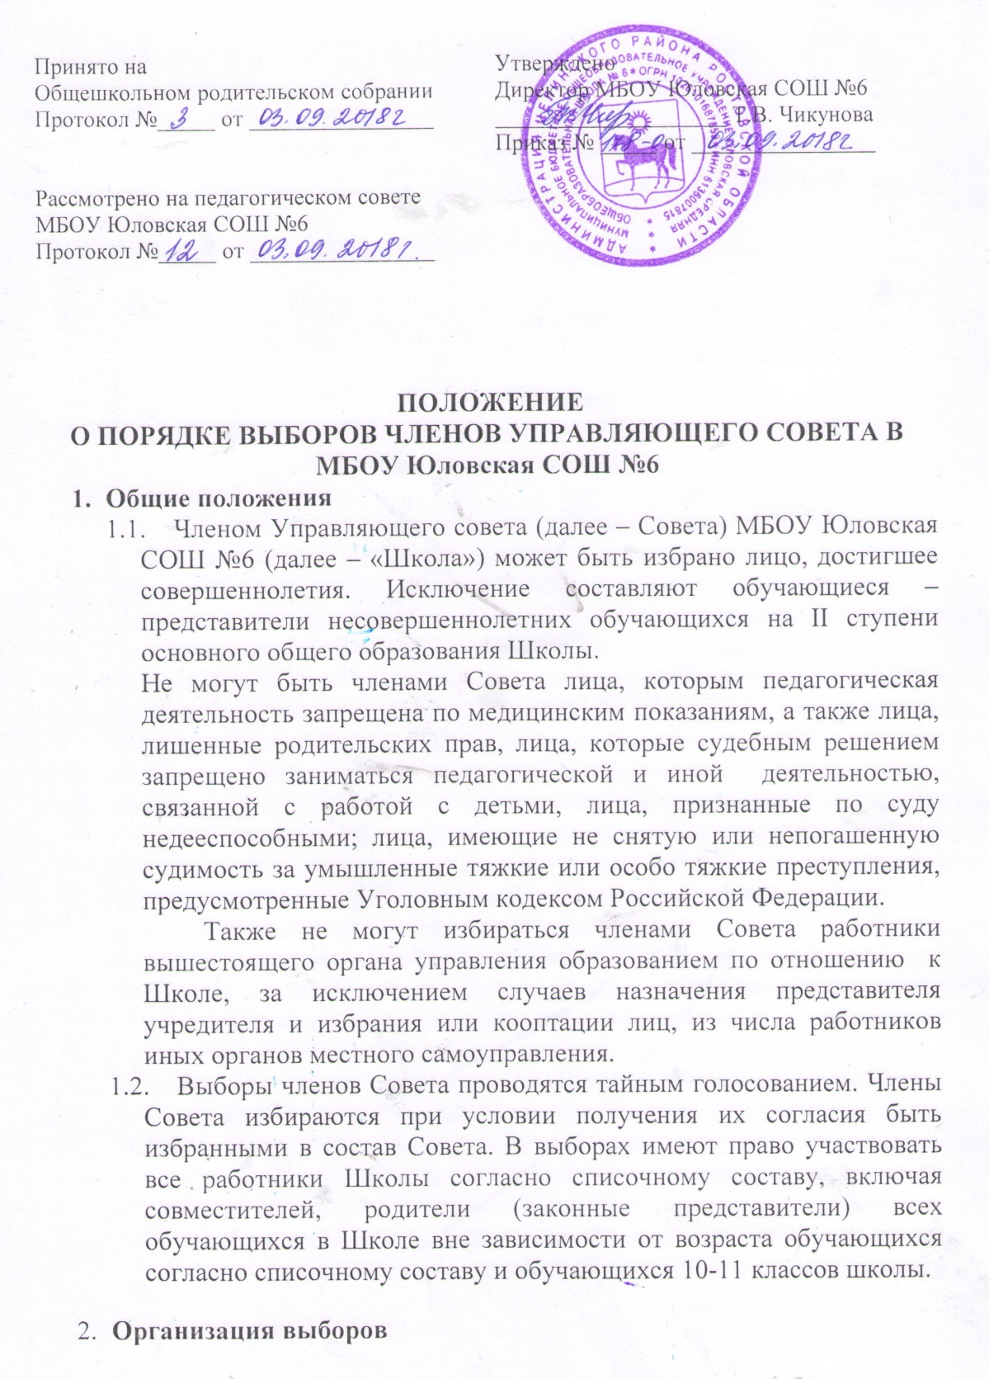
  - Выборы в Совет школы назначаются на основании приказа по школе, в котором определяются сроки проведения выборов и назначается должностное лицо, ответственное за их проведение.
  - Ответственное за проведение выборов - должностное лицо, может быть назначено как из числа работников образования, так и из числа участников образовательного процесса школы. Не могут быть назначены в качестве ответственного за проведение выборов директор школы и его заместители, а также обучающиеся.
  - Директор школы обязан оказывать содействие в работе ответственному за проведение выборов должностному лицу в части, касающейся организации проведения выборов. К выполнению работы по подготовке и проведению выборов Совета директор привлекает работников школы. Он отвечает за обеспечение процедуры проведения выборов необходимыми ресурсами: предоставляет помещения, оргтехнику, расходуемые материалы и т.п.
  - Должностное лицо, ответственное за проведение выборов:
-организует с помощью работников школы проведение соответствующих собраний для осуществления выборов и надлежащее оформление протоколов этих собраний;
-подводит итоги выборов членов Совета;
-в недельный срок после подведения итогов выборов принимает и рассматривает жалобы о нарушениях процедуры проведения выборов и принимает по ним решения;
- составляет список избранных членов Совета, передает его по акту директору школы и учредителю вместе с подлинниками протоколов собраний, которые составляются в двух экземплярах и включаются в номенклатуру дел школы со сроком хранения не менее десяти лет.
  - Состава Совета назначаются за три месяца до даты истечения срока полномочий действующего Совета и проводятся в течение последних 10 дней до дня прекращения его полномочий.
  - Выборы членов Совета назначаются на время после окончания учебных занятий в школе. О месте и времени проведения выборов извещаются все лица, имеющие право участвовать в выборах, не позднее чем за две недели до дня голосования. При этом администрацией школы должно быть получено письменное подтверждение того, что информация о выборах известна лицам, имеющим право участвовать в выборах. Таким подтверждением могут являться: личная подпись под уведомлением; подпись одного из родителей (законных представителей) обучающихся под соответствующей информацией в дневнике обучающегося; протокол классного собрания обучающихся с подписями присутствующих или подписной лист обучающихся в 10– 11 классах и др. Для обеспечения более полного участия выборы для различных категорий избирателей могут проводиться в разные дни и в разное время. Однако все собрания по выборам членов Совета должны быть проведены в течение 10 дней.
  - Лицо, ответственное за организацию и проведение выборов в Совет, организует изготовление необходимого количества бюллетеней; проверяет письменные подтверждения об извещении лиц, участвующих в выборах; осуществляет контроль за участием в выборах; при необходимости проверяет документы, удостоверяющее личность, сверяет со списочным составом обучающихся и /или работников школы и др.; обеспечивает наблюдение за ходом проведения собраний.
2.8. Выборы по каждой из категории членов Совета считаются состоявшимися при условии, если за предлагаемого кандидата проголосовало относительное большинство участвующих в выборах. Собрание по выборам членов Совета от работников школы или обучающихся 10 -11 классов имеет право избирать их при наличии на собрании не менее половины от списочного состава избирателей. Кворум для собрания родителей (законных представителей) обучающихся не устанавливается, если все они были надлежащим образов уведомлены о времени, месте проведения выборов и повестке дня собрания.
2.9. Выдвижение кандидатов в члены Совета может происходить с момента объявления выборов и до момента утверждения списка кандидатов для тайного голосования на соответствующем собрании. Любой участвующий в выборах или группа участвующих имеет право на выдвижение кандидатов в члены Совета. Участвующие в выборах членов Совета имеют право на самовыдвижение. Поданные до выборов письменные заявления с предложением кандидатур регистрируются администрацией школы. Предложенные кандидатуры указываются в протоколе собрания, письменные заявления прилагаются к протоколу собрания.
2.10. Участники выборов вправе с момента объявления выборов и до дня, предшествующего их проведению, законными методами проводить агитацию, т.е. побуждать или действовать с целью привлечения других к участию в выборах и / или к голосованию «за» или « против» определенных кандидатов. Подготовка и проведение всех мероприятий, связанных с выборами, должны осуществляться открыто и гласно.
2.11.Участие родителей (законных представителей) обучающихся в выборах является свободным и добровольным. Никто не вправе оказывать на них воздействие с целью принудить к участию или неучастию в выборах либо воспрепятствовать их свободному волеизъявлению.
2.12.В выборах имеют право участвовать родители обучающихся всех ступеней общего образования, зачисленных на момент проведения выборов в школу.
2.13. Выборы могут проводиться общим собранием родителей или по ступеням общего образования (начальная, основная, средняя школа). Каждая семья (полная или неполная) имеет один голос на выборах независимо от того, какое количество детей данной семьи обучается в школе. Волеизъявление семьи может быть выражено одним из родителей. При этом согласие второго родителя предполагается при условии надлежащего уведомления его о проведении выборов. В случае если родителям обучающегося, лично участвующим в выборах, не удается прийти к единому мнению, голос семьи разделяется, и каждый из родителей участвует в голосовании.
2.14.Избранными в качестве членов Совета могут быть родители обучающихся, кандидатуры которых были заявлены или выдвинуты до начала голосования. При этом от одной семьи может быть избран лишь один член Совета.
2.15. В состав Совета избираются по одному представителю обучающихся 10 – 11 классов школы. Участие обучающихся в выборах является свободным и добровольным. Никто не вправе оказывать воздействие на обучающегося с целью принудить его к участию или неучастию в выборах либо воспрепятствовать его свободному волеизъявлению. Обучающиеся избираются в Совет только с их согласия быть избранными.
2.16. Члены Совета из числа обучающихся в 10 -11классах школы избираются собранием классов (в параллели). Выборы проводятся тайным голосованием обучающихся. Собрания (параллелей) классов проводятся независимо друг от друга. Избранным считается кандидат, набравший простое большинство голосов. Обучающиеся должны быть проинформированы о результатах в недельный срок с момента выборов.
2.17. Кооптация. Кооптация – это введение в состав Совета общеобразовательного учреждения новых членов без поведения выборов. Кооптация осуществляется действующим советом путем принятия постановления. Постановление о кооптации действительно в течение срока работы Совета, принявшего постановление.
Кандидатуры для кооптации могут быть предложены:
- учредителем общеобразовательного учреждения;
- родителями (законными представителями) обучающихся;
- обучающимися на ступени среднего (полного) общего образования;
- работниками общеобразовательного учреждения;
- членами органов самоуправления общеобразовательного учреждения;
- заинтересованными юридическими лицами, в том числе государственными и муниципальными органами, включая органы управления образованием.
Допускается самовыдвижение кандидатов для назначения путем кооптации.
Во всех случаях требуется предварительное согласие кандидата на включение его в состав Совета общеобразовательного учреждения.
Кандидатуры лиц, предложенных для включения путем кооптации в члены Совета общеобразовательного учреждения учредителем, рассматриваются в первоочередном порядке.
Кооптация в члены Совета общеобразовательного учреждения производится только на заседании Совета при кворуме не менее трех четвертых от списочного состава избранных и назначенных (в т.ч. по должности) членов Совета и в присутствии представителя учредителя.
Голосование проводится тайно.
2.18. Проведение всех выборных собраний оформляются протоколами.
2.19. В период до утверждения состава Совета в случае выявления нарушений в ходе выборных собраний, которые повлияли на волеизъявление избирателей, эти собрания по представлению ответственного за организацию выборов приказом директора школы объявляются не состоявшимися, а принятые ими решения недействительными. После этого указанные собрания проводятся заново.
2.20. Споры, возникающие в связи с проведением выборов, разрешаются путем подачи заявления (жалобы) в суд в порядке, установленном Гражданским кодексом процессуальном кодексом Российской Федерации.
2.21. Все избранные члены Совета школы действуют на основании удостоверения. Форма удостоверения устанавливается учредителем общеобразовательного учреждения.

